Date: 17/07/2012
Procedure: Programmazione C - Il MultiThreading in ambiente Windows
Source: LINK
Permalink: LINK
Created by: HeelpBook Staff
Document Version: 1.0

Programmazione C – Il MultiThreading in ambiente Windows

Introduzione

Un processo è un programma in esecuzione, all’interno di un processo possono coesistere uno o più thread, ciascun thread è un flusso di istruzioni che verrà eseguito dal processore. L’uso dei thread è un modo per praticare il parallelismo.

Il thread utilizza parte delle risorse e delle informazioni del processo, che sono condivise anche con gli altri thread, come l’area dati, i descrittori dei file, le istruzioni del programma, eccetera. Alcune informazioni sono però proprie di ogni singolo thread, come il program counter e lo stack.

Creare il Thread

Un thread inizia con una chiamata ad una funzione, definita thread function, e l’esecuzione del thread continua finché la funzione non termina e restituisce il controllo al main.

Una thread function deve avere questo prototipo:
DWORD WINAPI funzionethread(LPVOID param);
Per creare un thread si usa la funzione CreateThread.
Nel programma che segue si creeranno due thread, in ciascuno dei quali saranno stampati dei messaggi sul video.
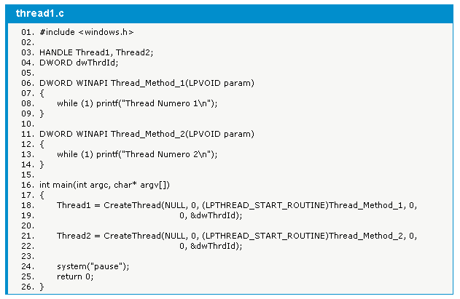
Vengono definite due funzioni, Thread_Method_1 e Thread_Method_2.

I thread vengono creati tramite la funzione CreateThread, come indirizzo di partenza del primo thread viene indicato l’indirizzo iniziale della funzione Thread_Method_1, come indirizzo di partenza del secondo thread viene indicato l’indirizzo iniziale della funzione Thread_Method_2.

Dopo la creazione del thread inizia l’esecuzione del flusso di istruzioni associato al thread, in questo caso l’esecuzione della funzione Thread_Method_1 per il primo thread, e della funzione Thread_Method_2 per il secondo thread. Contemporaneamente sono in esecuzione i due thread ed il thread del main. Ciascun thread procede nella propria esecuzione stampando il messaggio.

L’esecuzione va avanti indefinitamente finché il programma non viene interrotto. La funzione CreateThread crea un thread da eseguire all’interno dello spazio virtuale del processo chiamante.
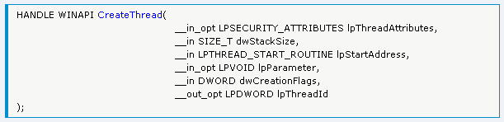

lpThreadAttributes

Puntatore ad una struttura SECURITY_ATTRIBUTES che determina se l’handle restituito può essere ereditato dai processi figlio. Se lpThreadAttributes è NULL, l’handle non può essere ereditato.

dwStackSize

Indica la dimensione iniziale dello stack in byte. Se è pari a zero si usa la dimensione di default.

lpStartAddress

Puntatore alla funzione che sarà eseguita dal thread. Questo puntatore indica l’indirizzo di partenza del thread.

lpParameter

Puntatore ad una variabile da passare al thread.

dwCreationFlags

Flags che controllano la creazione del thread.

lpThreadId

Puntatore ad una variabile che riceverà l’identificatore del thread. Se è NULL l’identificatore del thread non è stato restituito.

Se la funzione ha successo viene restituito l’handle del nuovo thread, altrimenti viene restituito NULL.
Per creare un thread da eseguirsi nello spazio virtuale di un altro processo si deve utilizzare la funzione CreateRemoteThread.

Nelle funzioni Thread_Method_1 e Thread_Method_2 del programma che segue, a differenza del programma precedente, non sono presenti loop infiniti.

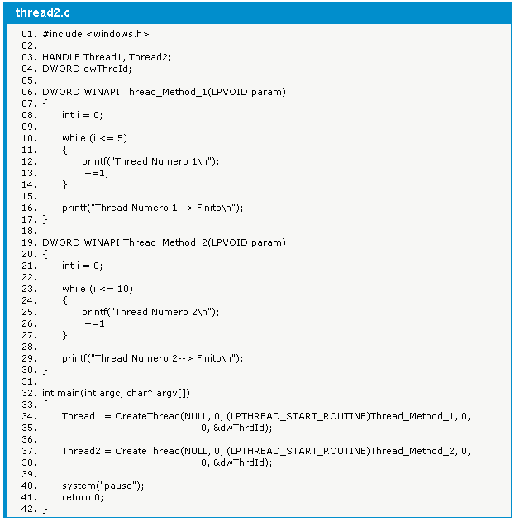

All’interno del main vengono creati i due thread ciascuno dei quali stamperà un messaggio:
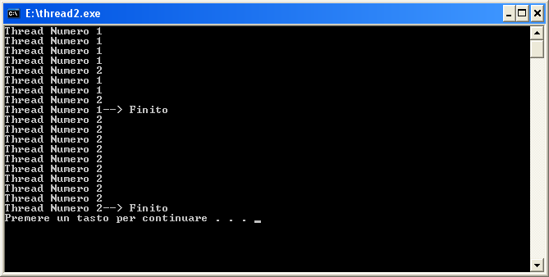

L’esecuzione delle due funzioni procede contemporaneamente (i due thread procedono contemporaneamente), ciascuna funzione stampa un certo numero di messaggi e quindi termina. Insieme alla funzione termina anche il thread. Ciascuna funzione prima di terminare stampa un messaggio.

Al termine delle due funzioni (e dei relativi thread) rimane solo il thread relativo al main che termina anch’esso.

